English Alphabet
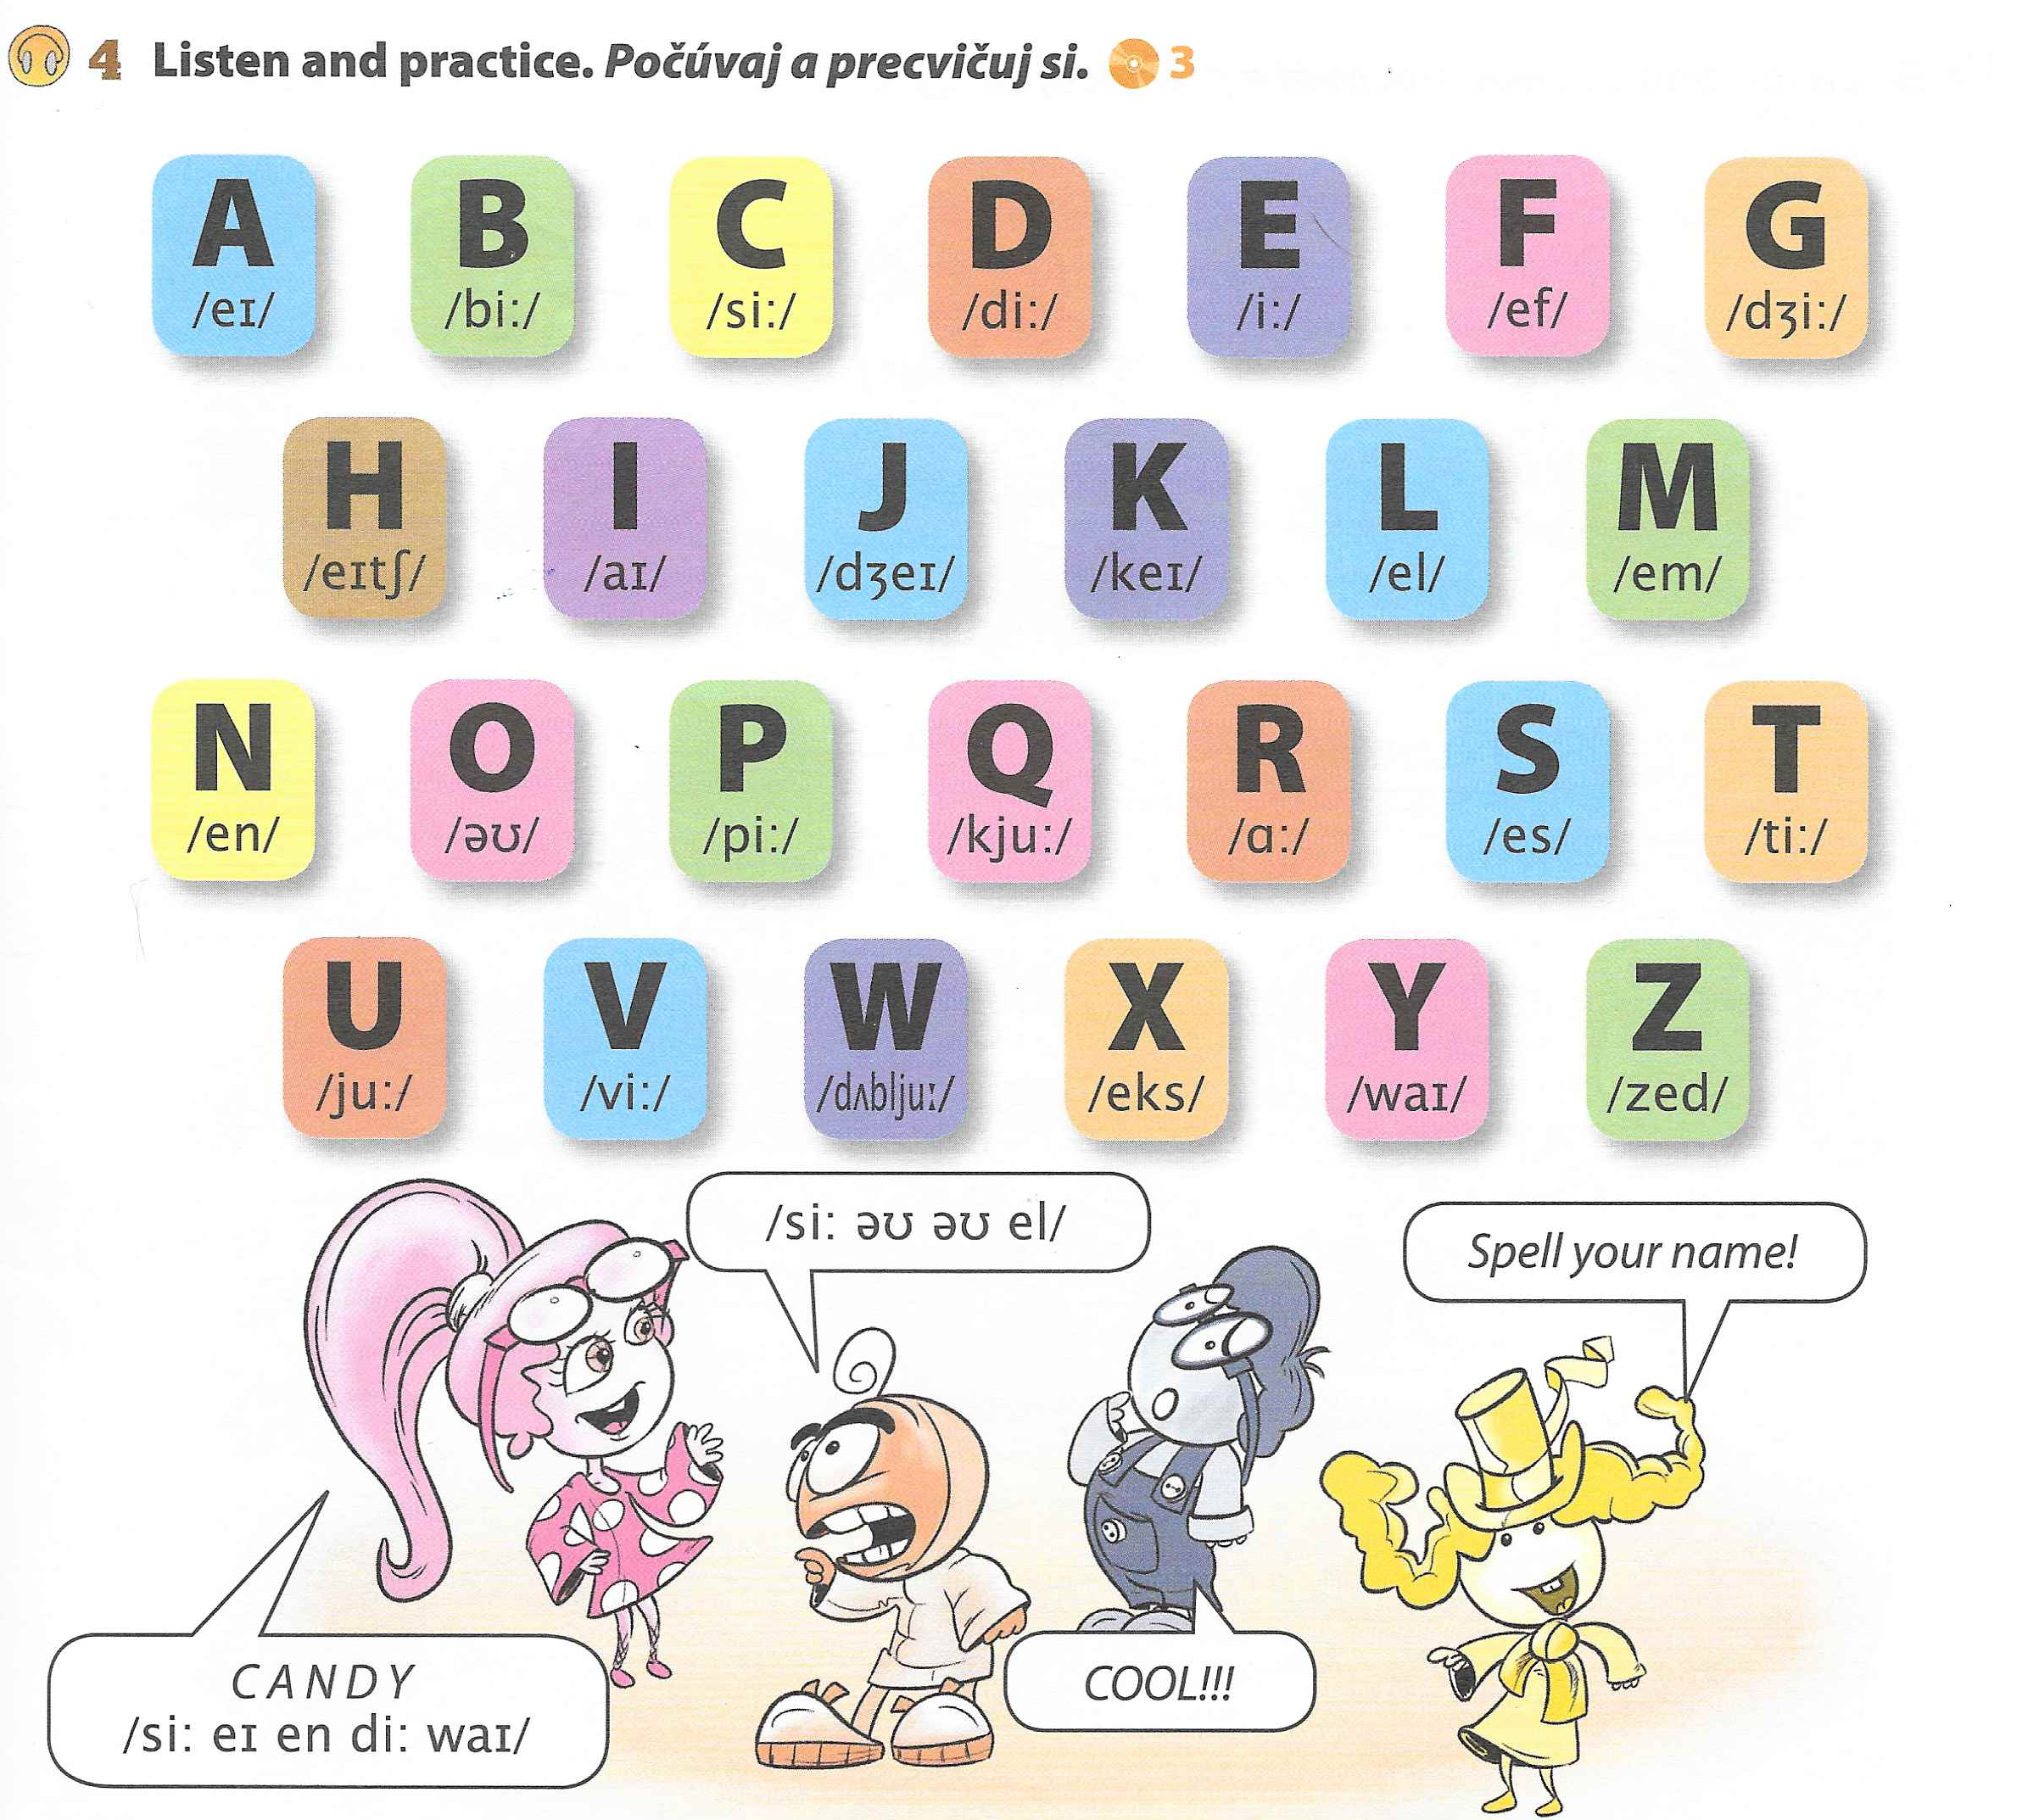
Pokús sa vyhláskovať nasledujúce skratky. Vieš, čo tieto skratky znamenajú?
IBM CD
LA DVD
H&M GDPR
F&F US

Napíš na riadok svoje meno a priezvisko a vyhláskuj ho:
______________________________________________________

